Памятка по формированию QR-кода при наличии антител IgG

- Необходимо автроризироваться на едином портале государственных услуг под своей учетной записью
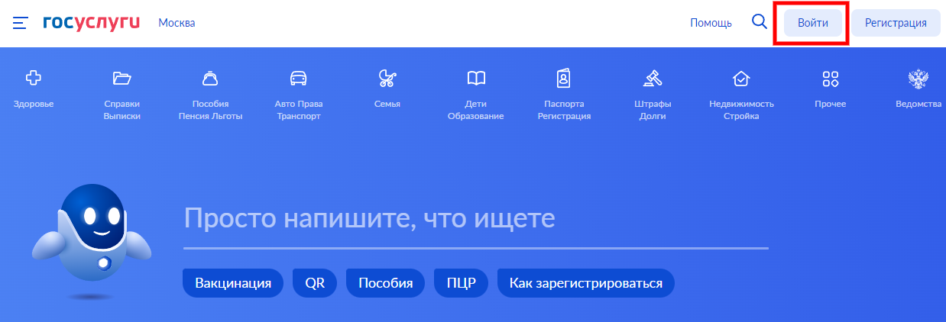

- Необходимо кликнуть на баннер, появившийся после авторизации под учетной записью.


- Перейти во вкладку «Антитела»
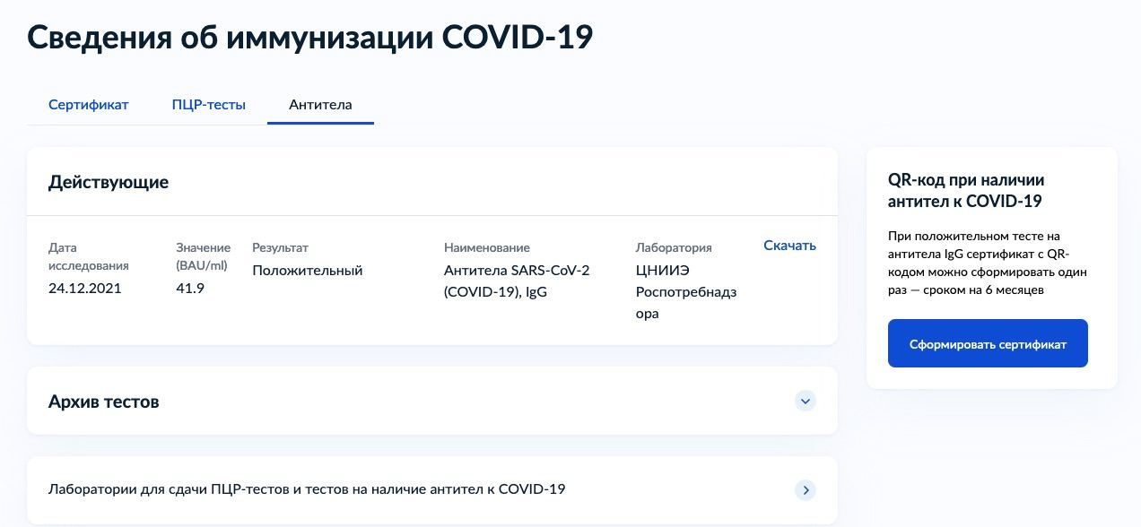

- Далее при отсутствии действующих QR-кодов в правом углу экрана будет баннер с возможностью сформировать QR-код и кнопкой «Сформировать сертификат»

- При клике на кнопку появляется всплывающее окно с предупреждением, в случае положительного решения, необходимо кликнуть «Сформировать сертификат»
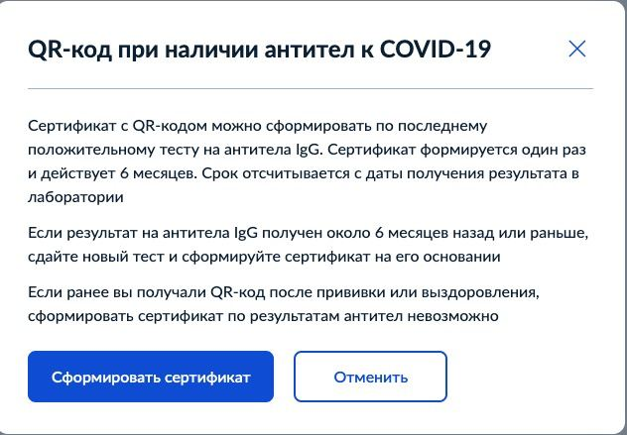

- Формируется сертификат сроком на 6 месяцев с даты получения положительного теста на антитела IgG.

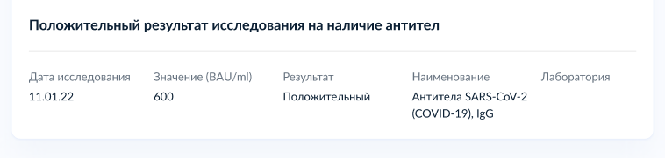
Вопрос-ответ

1 | Если у меня уже есть QR-код переболевшего или вакцинированного, могу ли я получить QR-код по наличию антител? | Нет, QR-код по наличию антител IgG формируется только при отсутствии других QR-кодов
2 | Сколько раз можно получить QR-код по наличию антител? | Сертификат можно сформировать единоразово (однократно)
3 | Если у меня уже есть QR-код переболевшего или вакцинированного могу ли я его продлить QR-кодом по наличию антител? | Если у вас уже был QR-код после прививки или выздоровления, сформировать сертификат по результатам антител невозможно. Для продления QR-кода сделайте прививку или сдайте ПЦР-тест
4 | На какие антитела может быть сформирован QR-код по наличию антител? | QR-код по наличию антител формируется на основе наличия антител только IgG
5 | На какие антитела IgG формируется QR-код? | QR-код может быть сформирован как на качественное, так и на количественное значение антител при положительном результате теста
6 | Может ли быть сформирован QR-код по наличию антител, если результат исследования был выполнен до вступления в силу настоящей возможности? | Да, QR-код по наличию антител формируется по всем результатам не старше 6 месяцев.
7 | Я сдал антитела, результаты отобразились на ЕПГУ, но нет кнопки получить сертификат. | Если у вас уже был QR-код после прививки или выздоровления, сформировать сертификат по результатам антител невозможно. Для продления QR-кода сделайте прививку или сдайте ПЦР-тест
8. | Я хотел бы сдать в вашей лаборатории тест на антитела и получить потом QR код. | Да, вы можете сдать у нас тест на антитела. Можем предложить 2 варианта на выбор. Но, обращаем Ваше внимание, что если у вас уже был QR-код после прививки или выздоровления, сформировать сертификат по результатам антител невозможно. Для продления QR-кода необходима ревакцинация или действующий результат ПЦР-теста.

